2022ISA大团建

**目的**

组织健康向上，趣味十足的团建活动，使组织内部成员更加熟悉，提高组织成员的团队意识，增强组织凝聚力，丰富成员日常生活，促使成员有更好的精神面貌和工作效率，为营造更好的工作氛围助力

主题

**人数**

60人左右

地点

动物园+大栅栏/望京

**交通：**

*线路一（地铁）*起点：六道口（15号线）乘坐2站—奥林匹克公园站（换乘8号线）乘坐5站—鼓楼大街地铁站（换乘2号线）乘坐2站—西直门地铁站（换乘4号线）乘坐1站到达动物园 ***（预计用时40分钟，花费5元）***

起点：动物园（4号线）乘坐1站—西直门（换乘2号线）乘坐7站—抵达前门地铁站—出地铁站后统一在前面公园集合***（预计用时20分钟，花费4元***）

*线路二（打车）*北京林业大学—动物园***（用时20分钟，20/4人=5元/人）***

动物园—栅栏***（用时23分钟，28/4人=7元/人）***

备注：建议4人一组打车，快速便捷。

**前期准备：**

1.出发3填天分配小组，暂定8个人一组，共6-7组，尽量不让相同部门的人在同一个小组。若实际人数达不到50人，则适当减少每小组的人数，尽量平衡每组的人数。组队方式为软件随机抽取，或提前通过问卷星大致了解成员爱好/性格/饮食习惯等，根据共同兴趣爱好分配。

2.每小组需要集合后领取游戏所需道具（卡牌）进行游戏

3.由于每组成员需要在活动中拍摄照片，所以建议每位成员都在过程中积极参与（说不定这些照片后续有用）

4.定餐口味统计，调查问卷

5.提前预定动物园门票 ，前门大栅栏处有检查身份证，需要提前带好身份证

6.由于中饭时间可能要到13点后，所以有需要的饱饱们可以自己提前带面包，糖果

**隐藏任务（全程进行中）介绍**：

***ISA隐藏游戏任务-"Do you really win?”***

***游戏准备:***

***出发前，每人抽选三张扑克牌***

***A(1),2,3,4,5,6,7,8,9,10,J(11),Q(12),K(13)***

***每张扑克左上角含有字母S或J或B***

***S代表石头，J代表剪刀，B代表布（实在记不住想拼音就行了🤣🤣）***

***规则详解:***

***1团建过程中，每个人可以通过“决斗”与对方互换卡片（详细规则在下）***

***2三张牌点数之和代表最终成绩，并进行排名***

***3每到时间整点必须向“上帝”发总数之和***

***4一切交易不允许反悔，落子无悔***

***5上帝另有规则，如需此游戏全貌请私聊***

***6隐藏规则需自行发现***

***成员介绍:***

***上帝:1***

***平民:N***

***“决斗规则”***

***1你可以随意向任何人发起决斗，受邀者如果想邀拒绝，两人进行“石头剪刀布”，一局定胜负，若发起决斗者失败，则需要等待下一次整点后才能向同意人发起决斗。***

***2决斗期间，需要有两名裁判，双方各自选取一张卡（可重复出）分别交给两位裁判，两位裁判展示，胜负情况取决于左上角字母，按照“石头剪刀布”规则决定。胜利者可选择自己一张牌与败方交换，败方将手牌打乱后给胜方抽取，完成交换。***

***3可以私下协商交换卡牌（最好不要，破坏竞技性），不过注意自己的点数哟～***

***惩罚规则***

***团建结束后，上帝亲自收牌计算点数。***

***最后十名需要在ISA大群中发自己完全露脸的照片～***

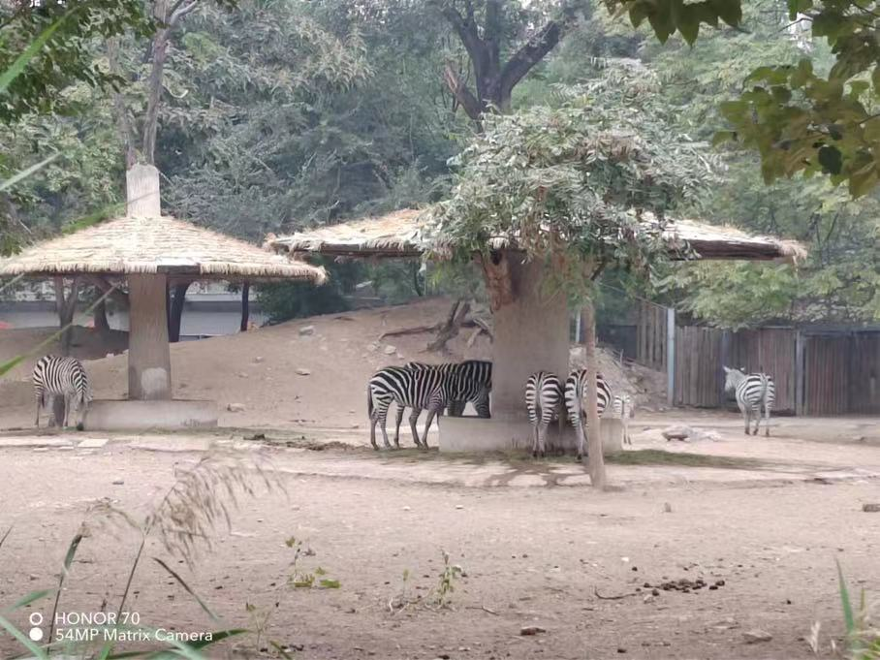**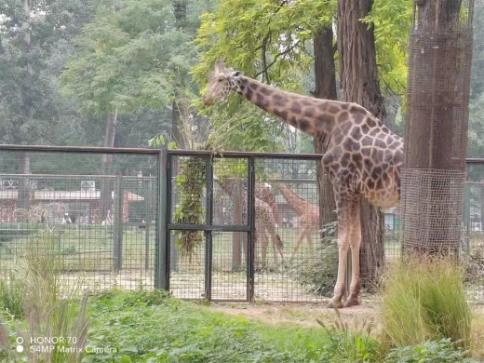活动流程：**

1. 早上10点各个小组在校园内集合领取游戏卡片,道具，同时也可以小组间相互熟悉认识，10:30-11:00内当所有成员集合后出发前往动物园。
2. 抵达动物园后，各个小组将在群内收到任务通知，以各个小组为单位进行游戏，在动物园集合后我们将具体讲述游戏规则：我们将在群内随机发送动物图片，而各个小组则需要找到该动物并且模仿其动作拍合照（每个成员都需要在照片中），并将其发送到群内，按照发送顺序累计加分。
3. 在动物园过程中也可以进行隐藏任务，希望大家好好把握住机会。
4. 动物园游戏时长为2小时左右，结束后去往大栅栏/望京吃饭，后征询大家的意见，若大家希望去大栅栏逛逛夜景则去往大栅栏。
5. 若大家选择在大栅栏看夜景则可以在大栅栏处逛逛看夜景，然后主持人发表游戏总结。

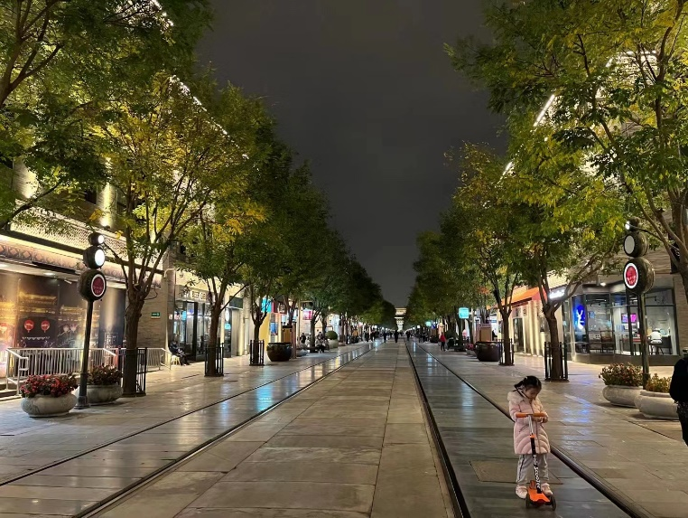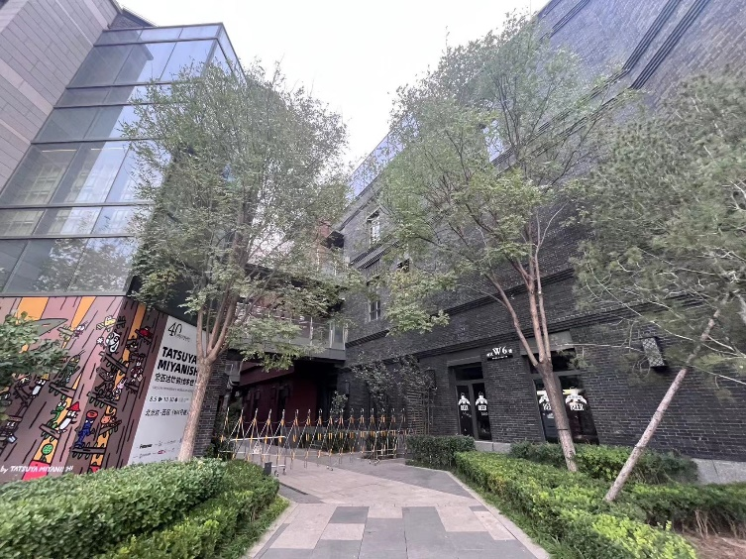6. 最后大家拍一张美美的集体照，结束这快乐的一天

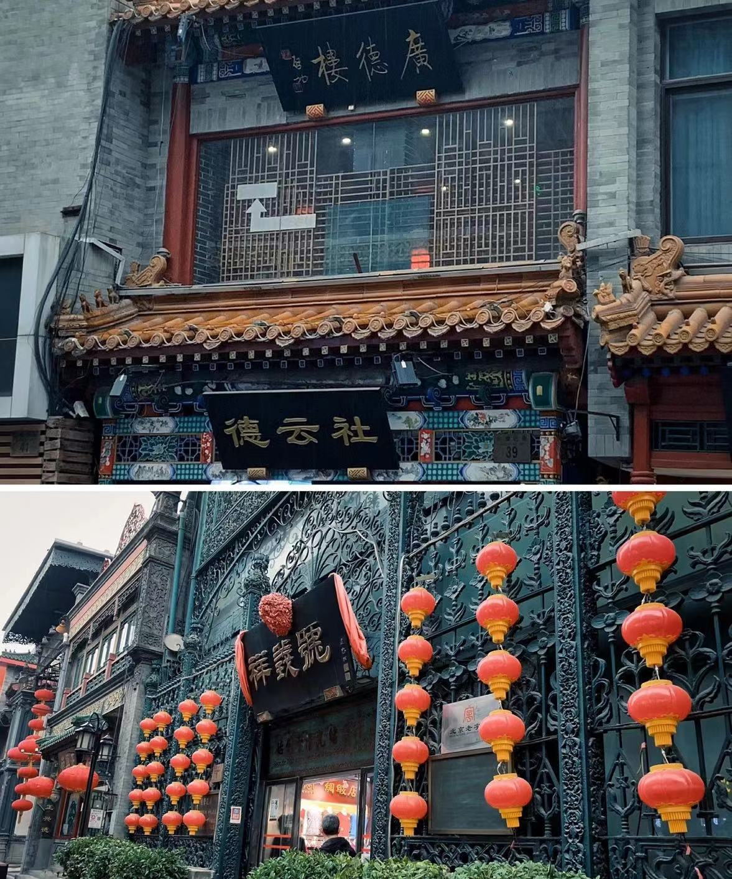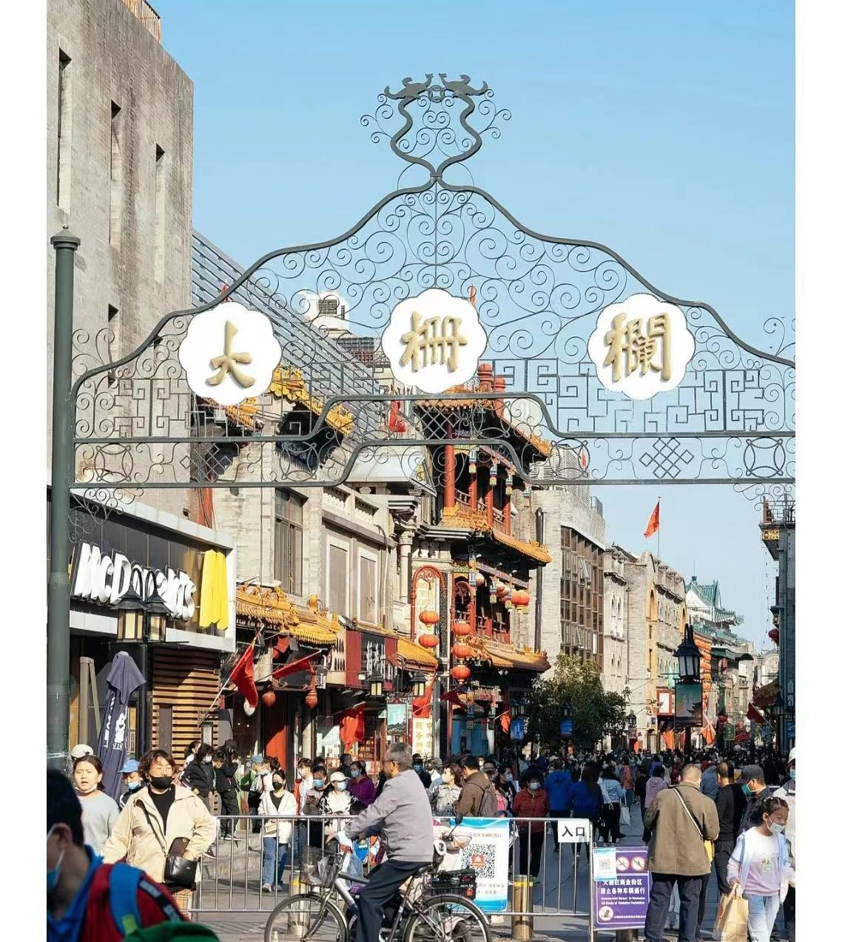

大栅栏餐厅：（基本上都是涮肉）

1. 京都老北京涮肉（挺好吃的，在大栅栏旁边的胡同里，装修不是特别好，但还是干净的，价格也合适50-60每人）
2. 四季涮肉
3. 烤肉店